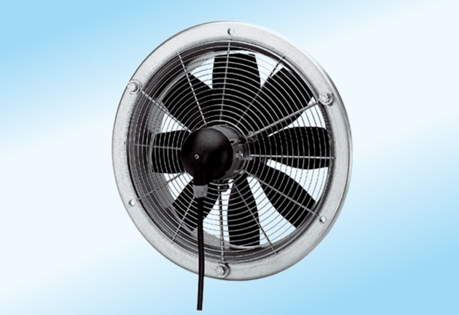Осевой настенный вентилятор DZS 40/4 A-ExКомплект поставки: 1 штукАссортимент: C
Номер артикула: 0094.0112Изготовитель: MAICO

